Android UI界面架构
每个Activity包含一个PhoneWindow对象，PhoneWindow设置DecorView为应用窗口的根视图。
在里面就是熟悉的TitleView和ContentView,没错，平时使用的setContentView()就是设置的ContentView。
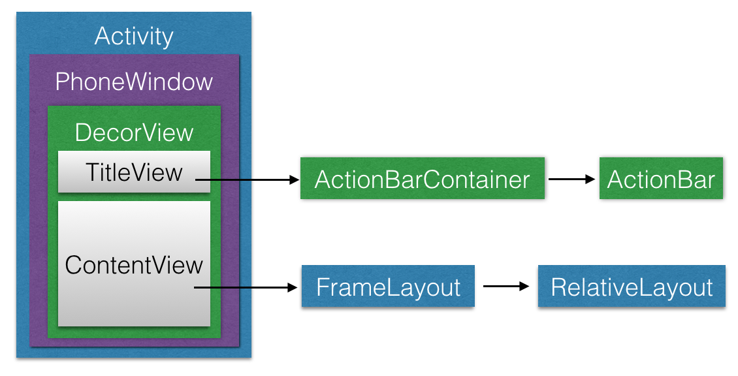

Android是绘制View的流程
当一个Activity启动时，会被要求绘制出它的布局。Android框架会处理这个请求，当然前提是Activity提供了合理的布局。
绘制从根视图开始，从上至下遍历整棵视图树，每一个ViewGroup负责让自己的子View被绘制，每一个View负责绘制自己，绘制过程分三步走。
①Measure 测量，测量控件需要的尺寸大小；
②Layout 布局，将控件摆放在父控件的哪个具体位置；
③Draw 绘制，绘制出视图本身；

Measure过程
计算view的实际大小，获得高宽存入mMeasuredHeight和mMeasureWidth，measure(int, int)传入的两个参数。
MeasureSpec是一个32位int值，高2位为测量的模式，低30位为测量的大小。测量的模式可以分为以下三种。
EXACTLY精确值模式，当layout_width或layout_height在不能超过父控件允许下，指定的具体数值，或者为match_parent时，系统使用EXACTLY。
AT_MOST最大值模式，指定为wrap_content时，在不能超过父控件允许下，包裹内容。
UNSPECIFIED不指定测量模式，View想多大就多大，一般不太使用。

最终的高宽是调用setMeasuredDimension()设定的,如果不重写，默认是直接调用getDefaultSize获取尺寸的。
使用View的getMeasuredWidth()和getMeasuredHeight()方法来获取View测量的宽高，必须保证这两个方法在onMeasure流程之后被调用才能返回有效值。

Layout过程
Layout方法就是用来确定view布局的位置，就好像你知道了一件东西的大小以后，总要知道位置才能画上去。
mView.layout(0, 0, mView.getMeasuredWidth(), mView.getMeasuredHeight());
layout获取四个参数，左，上，右，下坐标，相对于父视图而言。这里可以看到，使用了刚刚测量的宽和高。
通过setFrame设置坐标。如果坐标改变过了，则重新进行定位。如果是View对象，那么onLayout是个空方法。因为定位是由ViewGroup确定的。
当layout结束以后getWidth()与getHeight()才会返回正确的值。

Draw过程
重点是第三步调用onDraw方法。其它几步都是绘制一些边边角角的东西比如背景、scrollBar之类的。其中dispatchDraw，是用来递归调用子View,如果没有则不需要。
onDraw方法是需要自己实现的，因为每个控件绘制的内容不同。主要用canvas对象进行绘制，这里就不说了。

Android中事件的分发和消费机制
Touch 事件相关方法 | 方法功能 | Activity | ViewGroup | View
public boolean dispatchTouchEvent(MotionEvent ev) | 事件分发 | 有 | 有 | 有
public boolean onInterceptTouchEvent(MotionEvent ev) | 事件拦截 | 无 | 有 | 无
public boolean onTouchEvent(MotionEvent ev) | 事件响应 | 有 | 有 | 有

事件分发 dispatchTouchEvent
dispatchTouchEvent 的事件分发逻辑如下：
Activity.dispatchTouchEvent 返回 true |fasle 事件只在 Activity 的 dispatchTouchEvent 进行处理。
View|ViewGroup.dispatchTouchEvent 返回true， 事件会分发给当前 View|ViewGroup 并由 dispatchTouchEvent 方法进行消费，同时事件会停止继续传递；
View|ViewGroup.dispatchTouchEvent 返回false， 事件有传递给 上一层的(可能是ViewGroup或者Activity) onTouchEvent进行处理
View.dispatchTouchEvent 返回super.dispatchTouchEvent(ev); 事件会传递给当前View的 onTouchEvent 进行处理；
ViewGroup.dispatchTouchEvent 返回super.dispatchTouchEvent(ev); 事件会传递给当前ViewGroup的 onInterceptTouchEvent 进行处理；

事件拦截 onInterceptTouchEvent
onInterceptTouchEvent 的事件拦截逻辑如下：
如果 onInterceptTouchEvent 返回 true，则表示将事件会被拦截，事件最终在当前ViewGroup的 onTouchEvent 进行处理；
如果 onInterceptTouchEvent 返回 false，则表示将事件没被拦截，事件会被传递到子 View上，再由子 View 的 dispatchTouchEvent来开始这个事件的分发；
如果 onInterceptTouchEvent 返回 super.onInterceptTouchEvent(ev)，事件默认不会被拦截，处理方式同返回false一样。

事件响应 onTouchEvent
public boolean onTouchEvent(MotionEvent ev)
onTouchEvent 的事件响应逻辑如下：
如果 onTouchEvent返回了 true 则会接收并消费该事件。
如果 onTouchEvent返回了 false 那么这个事件会从当前 View 向上传递，并且都是由上层 View 的 onTouchEvent 来接收，
如果传递到上面的 onTouchEvent 也返回 false，这个事件就会“消失”，而且接收不到下一次事件。
如果返回 super.onTouchEvent(ev);
Activity.super.onTouchEvent(ev); 默认 返回 false
ViewGroup.super.onTouchEvent(ev); 默认 返回 false
View.super.onTouchEvent(ev); 默认 返回 true

事件传递传递详细流程
Activity dispatchTouchEvent 返回 true
无论 ViewGroup 和 View 的事件怎么处理，结果是一样的 事件停止传递，事件只在 Activity 的 dispatchTouchEvent 进行处理。

Activity dispatchTouchEvent 返回 false
无论 ViewGroup 和 View 的事件怎么处理，结果是一样的 事件停止传递，事件只在 Activity 的 dispatchTouchEvent 进行处理。

Activity dispatchTouchEvent 返回 super.dispatchTouchEvent(ev);
ViewGroup的 dispatchTouchEvent 返回 true;
事件通过Activity 的dispatchTouchEvent 传递 给 ViewGroup的 dispatchTouchEvent；
事件最终在ViewGroup的 dispatchTouchEvent进行处理；

ViewGroup的 dispatchTouchEvent 返回 false;
事件通过Activity 的dispatchTouchEvent 传递 给 ViewGroup的 dispatchTouchEvent；
当前ViewGroup的 dispatchTouchEvent 返回 false；
事件直接返回到Activity 的 onTouchEvent；
事件最终在 Activity 的 onTouchEvent 进行处理。

ViewGroup的 dispatchTouchEvent 返回 super.dispatchTouchEvent(ev);
ViewGroup的 onInterceptTouchEvent 返回 true
ViewGroup的 onTouchEvent 返回 true；
事件通过Activity 的dispatchTouchEvent 传递 给 ViewGroup的 dispatchTouchEvent；
事件会被 ViewGroup的onInterceptTouchEvent拦截，事件传递给 ViewGroup的onTouchEvent；
当前ViewGroup的onTouchEvent 返回true；
事件最终在ViewGroup的onTouchEvent 进行处理。

ViewGroup的 onTouchEvent 返回 false
事件通过Activity 的dispatchTouchEvent 传递 给 ViewGroup的 dispatchTouchEvent；
事件会被 ViewGroup的onInterceptTouchEvent拦截，事件传递给 ViewGroup的onTouchEvent；
当前ViewGroup的onTouchEvent 返回false；
事件会直接返回到 Activity 的 onTouchEvent；
事件最终在Activity 的onTouchEvent 进行处理。
ViewGroup的 onTouchEvent 返回 super.onTouchEvent(event);
事件通过Activity 的dispatchTouchEvent 传递 给 ViewGroup的 dispatchTouchEvent；
事件会被 ViewGroup的onInterceptTouchEvent拦截，事件传递给 ViewGroup的onTouchEvent；
当前ViewGroup的onTouchEvent 返回super.onTouchEvent(event);--默认为false；
事件会直接返回到 Activity 的 onTouchEvent；
事件最终在Activity 的onTouchEvent 进行处理。
ViewGroup的 onInterceptTouchEvent 返回 false
View dispatchTouchEvent 返回 true
事件通过Activity 的dispatchTouchEvent 传递 给 ViewGroup的 dispatchTouchEvent；
事件通过ViewGroup 的dispatchTouchEvent 传递 给 View的 dispatchTouchEvent；
当前View的dispatchTouchEvent 返回 true；
事件最终在View的dispatchTouchEvent 进行处理。

View dispatchTouchEvent 返回 false
ViewGroup 的 onTouchEvent 返回 true
事件通过Activity 的dispatchTouchEvent 传递 给 ViewGroup的 dispatchTouchEvent；
事件通过ViewGroup 的dispatchTouchEvent 传递 给 View的 dispatchTouchEvent；
当前View的dispatchTouchEvent 返回 fasle；
事件会直接返回到 ViewGroup 的 onTouchEvent；
当前 ViewGroup 的 onTouchEvent 返回 true；
事件最终在 ViewGroup 的 onTouchEvent 进行处理。

ViewGroup 的 onTouchEvent 返回 false
事件通过Activity 的dispatchTouchEvent 传递 给 ViewGroup的 dispatchTouchEvent；
事件通过ViewGroup 的dispatchTouchEvent 传递 给 View的 dispatchTouchEvent；
当前View的dispatchTouchEvent 返回 fasle；
事件会直接返回到 ViewGroup 的 onTouchEvent；
当前 ViewGroup 的 onTouchEvent 返回 false；
事件会直接返回到 Activity的 onTouchEvent；
事件最终在 Activity的 onTouchEvent 进行处理。
View dispatchTouchEvent 返回 super.dispatchTouchEvent(ev);
View 的 onTouchEvent 返回 true
事件通过Activity 的dispatchTouchEvent 传递 给 ViewGroup的 dispatchTouchEvent；
事件通过ViewGroup 的dispatchTouchEvent 传递 给 View的 dispatchTouchEvent；
事件通过View的dispatchTouchEvent 传递 给 View的 onTouchEvent；
当前 View的 onTouchEvent 返回 true；
事件最终在 View的 onTouchEvent 进行处理。

View dispatchTouchEvent 返回 super.dispatchTouchEvent(ev);
View 的 onTouchEvent 返回 false
ViewGroup 的 onTouchEvent 返回 true
事件通过Activity 的dispatchTouchEvent 传递 给 ViewGroup的 dispatchTouchEvent；
事件通过ViewGroup 的dispatchTouchEvent 传递 给 View的 dispatchTouchEvent；
事件通过View的dispatchTouchEvent 传递 给 View的 onTouchEvent；
当前 View的 onTouchEvent 返回 fasle；
事件会直接返回到 ViewGroup 的 onTouchEvent；
当前 ViewGroup 的 onTouchEvent 返回 true；
事件最终在 ViewGroup 的 onTouchEvent 进行处理。

ViewGroup 的 onTouchEvent 返回 true
事件通过Activity 的dispatchTouchEvent 传递 给 ViewGroup的 dispatchTouchEvent；
事件通过ViewGroup 的dispatchTouchEvent 传递 给 View的 dispatchTouchEvent；
事件通过View的dispatchTouchEvent 传递 给 View的 onTouchEvent；
当前 View的 onTouchEvent 返回 fasle；
事件会直接返回到 ViewGroup 的 onTouchEvent；
当前 ViewGroup 的 onTouchEvent 返回 false；
事件会直接返回到 Activity的 onTouchEvent；
事件最终在 Activity的 onTouchEvent 进行处理。
View 的 onTouchEvent 返回 super.onTouchEvent(event);
事件通过Activity 的dispatchTouchEvent 传递 给 ViewGroup的 dispatchTouchEvent；
事件通过ViewGroup 的dispatchTouchEvent 传递 给 View的 dispatchTouchEvent；
事件通过View的dispatchTouchEvent 传递 给 View的 onTouchEvent；
当前 View的 onTouchEvent 返回 fasle；
事件会直接返回到 ViewGroup 的 onTouchEvent；
当前 ViewGroup 的 onTouchEvent 返回 false；
事件会直接返回到 Activity的 onTouchEvent；
事件最终在 Activity的 onTouchEvent 进行处理。

View的事件体系

MotionEvent
ACTION_DOWN 手指刚接触屏幕
ACTION_MOVE 手指在屏幕上移动
ACTION_UP 手指从屏幕上松开的一瞬间

TouchSlop
TouchSlop是系统所能是别的被认为是最小的滑动距离，这是一个常量，与设备有关，怎么获取？ ViewConfiguration.get(getContext()).getScaledTouchSlop();

VelocityTracker

View的常见方法
/**请求重绘View树，即draw()过程，假如视图发生大小没有变化就不会调用layout()过程，并且只绘制那些“需要重绘的”视图，
* 即谁(View的话，只绘制该View ；ViewGroup，则绘制整个ViewGroup)请求invalidate()方法，就绘制该视图。
* 一般引起invalidate()操作的函数如下：
* 1 直接调用invalidate()方法，请求重新draw()，但只会绘制调用者本身。
* 2 setSelection()方法 ：请求重新draw()，但只会绘制调用者本身。
* 3 setVisibility()方法 ： 当View可视状态在INVISIBLE转换VISIBLE时，会间接调用invalidate()方法，继而绘制该View。
* 4 setEnabled()方法 ： 请求重新draw()，但不会重新绘制任何视图包括该调用者本身。
*/

View.invalidate()

/**继承View，实现自己想要的组件，那么需要使用到setMeasuredDimension这个方法，这个方法决定了当前View的大小，
* 在onMeasure(int, int)中，必须调用setMeasuredDimension(int width, int height)来存储测量得到的宽度和高度值，
* 如果没有这么去做会触发异常IllegalStateException。*/

View.setMeasuredDimension(int, int);

/**View.requestLayout()方法 ：会导致调用measure()过程 和 layout()过程 。
* 只是对View树重新布局layout过程包括measure()和layout()过程，不会调用draw()过程，但不会重新绘制任何视图包括该调用者本身。*/

View.requestLayout();

View.getWidth()和View.getMeasuredWidth()有什么区别？
View.getWidth():View在设定好布局后整个View的宽度，获取控件在父布局里的 宽度（没有显示出来的部分，不算在内
View.getMeasuredWidth():对View上的内容进行测量后得到的View内容占据的宽度，获取控件内容的 宽度（没有显示出来的部分，算在内）

View.getMeasuredHeight() <= View.getHeight()
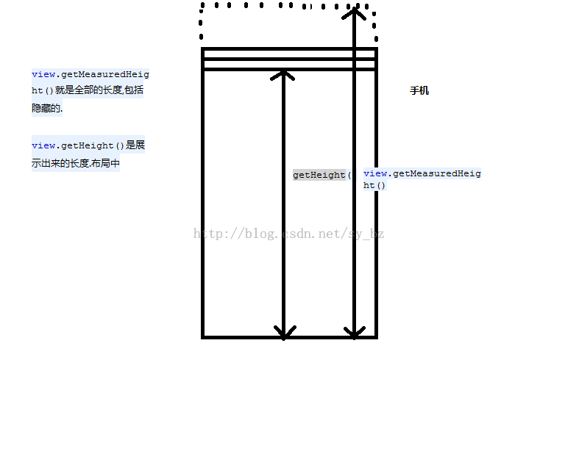

ViewGroup的常见方法
/**获取子 View 的widthMeasureSpec值 和 heightMeasureSpec值
* @param spec 父View的详细测量值（MeasureSpec）, 父窗口传递给子视图的大小和模式
* @param padding 父窗口的边距，也就是xml中的android:padding
* @param childDimension 子view预定的大小(LayoutParam.width或height)---最终不一定绘制该大小
* 子布局大小需要由自身的layoutPrams属性和父View的MeasureSpec共同决定
*/

ViewGroup.getChildMeasureSpec(int spec, int padding, int childDimension);

/**绘制孩子 View 的 视图*/

ViewGroup.dispatchDraw(Canvas)m

Measure过程
@Override
protected void onMeasure(int widthMeasureSpec, int heightMeasureSpec)
{
/*获取当前ViewGroup的测量模式*/
int widthMode = MeasureSpec.getMode(widthMeasureSpec);
int heightMode = MeasureSpec.getMode(heightMeasureSpec);
/*通过测量模式，计算出当前ViewGroup的 宽高*/
int sizeWidth = MeasureSpec.getSize(widthMeasureSpec);
int sizeHeight = MeasureSpec.getSize(heightMeasureSpec);
/*
* 如果是当前ViewGroup的测量模式是wrap_content，测量值设置为我们计算的值
* 否则：直接设置为父容器计算的值
*/
setMeasuredDimension((widthMode == MeasureSpec.EXACTLY) ? sizeWidth : width, (heightMode == MeasureSpec.EXACTLY) ? sizeHeight : height);
}
https://github.com/GcsSloop/AndroidNote/tree/master/CustomView

